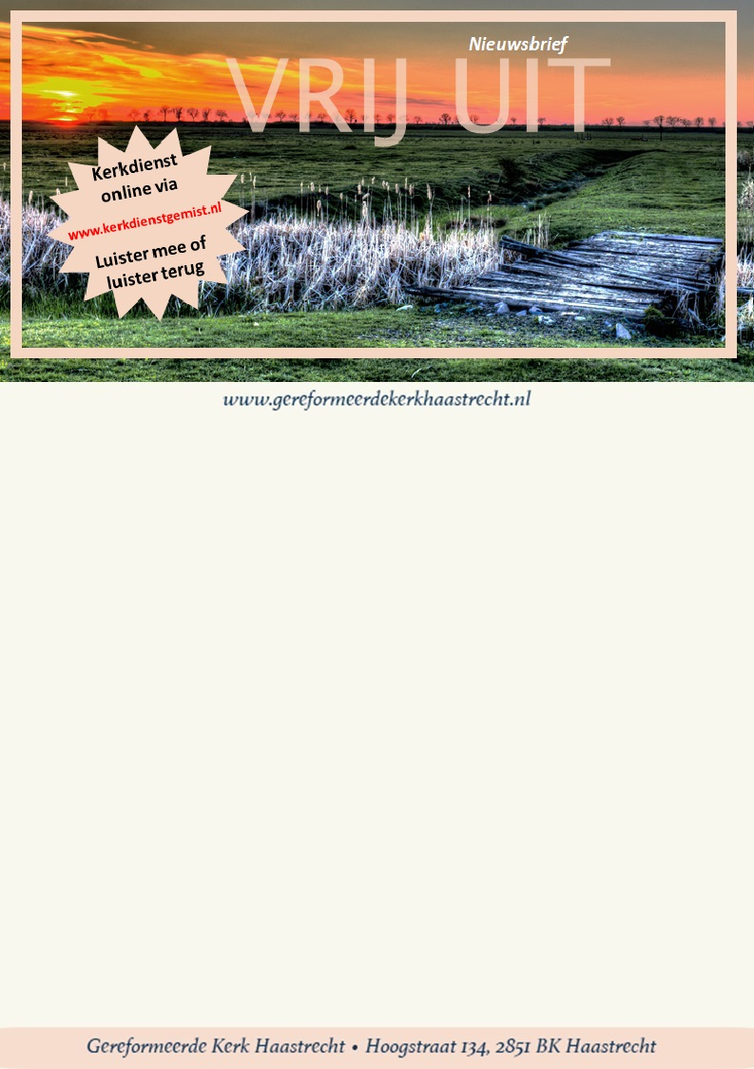

Coronamaatregelen:

Samengevat betekent dit nu:  
• Aanmelden voor de diensten is niet meer nodig.  
• Het dragen van een mondkapje is niet meer verplicht.  
• Er hoeft geen 1,5m afstand meer gehouden te worden.  
• Alle banken mogen weer gebruikt worden.  
• Er kan gebruik worden gemaakt van de garderobe.

Verder blijft vooralsnog wel gelden:

• Heeft u verkoudheidsklachten blijf dan thuis en laat   
u zich zo snel mogelijk testen.

• Desinfecteer de handen bij binnenkomst.   
• We zorgen voor voldoende ventilatie van de kerkzaal.

Avonddiensten in de zaal

De avonddiensten kunnen niet via kerkdienstgemist.nl met beeld gevolgd worden, maar zijn alleen met geluid via kerkomroep.nl te beluisteren.  
  
  
De collecte kunt u gecombineerd overmaken naar NL09 RABO 0118 5020 77 t.n.v.   
Geref. Kerk Haastrecht ovv Collecte + datum.

***Preekrooster 2022***

**Zondag 20 nov:**

10:00 u Ds. C.M Baggerman-van Popering

*laatste zondag kerkelijk jaar*

19:00 u Drs. D. Versloot, Woerden

*Tweede collecte: pastoraat*

**Zondag 27 nov:**

10:00 u Ds. C.M Baggerman-van Popering

*SOW adventdienst in Herv. Kerk*

19:00 u Dhr. J. Veltrop, Vianen

*Tweede collecte: Kerk in actie (werelddiaconaat)*

**Zondag 4 dec:**

10:00 u Ds. J. van Popering, Alsmeer

19:00 u Dhr. J. Veltrop, Vianen

*Tweede collecte: Algemeen Kerkelijke Arbeid*

De bloemen zijn op deze zondag voor

dhr. E. de Pater in Gouda als een groet uit de gemeente.

***Nr. 52 20 nov 2022***



Diensten in de komende weken:

**11 dec** 10:00 Ds. C.M Baggerman-van Popering

19:00 Ds. F.C. van Dijke, Woerden

**18 dec** 10:00 Dhr. E. Bakker, Houten

19:00 *Youtubedienst*

**24 dec** 21:00 Ds. J. van der Schoot

*SOW Kerstnachtdienst in Herv. Kerk*

**25 dec** 10:00 Ds. C.M Baggerman-van Popering

19:00 *geen dienst*

**31 dec** 19:30 Mw. A. Bosman, Haastrecht

**01 jan** 10:00 Mw. A. Bosman, Haastrecht

***Bij de diensten***

Zondag 20 november is de laatste zondag van het kerkelijk jaar. In de dienst noemen we de namen van de gemeenteleden die het afgelopen jaar zijn overleden en er wordt een kaars aangestoken. Daarna is er voor alle gemeenteleden de gelegenheid een lichtje aan te steken – voor de mensen die we missen en de namen die we met ons meedragen in ons hart.

De zanggroep zingt in deze dienst. We lezen psalm 46 – en denken na over de woorden van vers 6: ‘Vroeg in de morgen komt God haar te hulp’.

Iedere zondag beginnen we de dienst met het gebed: Onze hulp is in de naam van de Heer. Zo wil God voor ons zijn een hulp en een toevlucht. En daarin willen we deze dienst onze troost zoeken – bij de levende Heer – die ons ziet en kent, bij wie wij de namen mogen noemen en die weet heeft van ons diepste verdriet en gemis. In zijn zoon Jezus Christus laat Hij ons de nieuwe morgen weer zien

*Ds. C.M. Baggerman-van Popering*

***Agenda***

22 nov: 20.00 u Hapis

23 nov: 20.00 u SOW moderamen – grote zaal

23 nov: 20.00 u zanggroep - kerkzaal

24 nov: 20.00 u Bijbelkring David – grote zaal

25 nov: 18.30 u Kids Club - bovenzaal

29 nov: 20.00 u Catechisatie - bovenzaal

01 dec: 20.00 u SOW kerkenraad – grote zaal

***Jaarthema***

Vier “Bijbelse maaltijden”:

- Als de Heiland der wereld at Hij met tollenaars en zondaars

- Als het Paaslam at Hij met zijn leerlingen en stelde Hij het Heilig Avondmaal in.

- Als de Opgestane at Hij met apostelen opdat ze van Hem zouden getuigen.

- **Als Bruidegom nodigt Hij ons uit voor het toekomstige bruiloftsmaal**.

**Hoe wonderlijk mooi is uw eeuwige Naam**

**Verborgen aanwezig deelt U mijn bestaan**

**Waar ik ben, bent U: wat een kostbaar geheim**

**Uw naam is “Ik ben” en “Ik zal er zijn”**

**Een boog in de wolken als teken van trouw**

**Staat boven mijn leven, zegt: Ik ben bij jou**

**In tijden van vreugde, maar ook van verdriet**

**Ben ik bij U veilig, U die mij ziet.**

**“Ik ben die Ik ben” is uw eeuwige naam**

**Onnoembaar aanwezig deelt U mijn bestaan**

**Hoe adembenemend, ontroerend dichtbij**

**Uw naam is “Ik ben”, en “Ik zal er zijn”**



***Kerstproject 2022***

***Het gaat goed komen***

In de adventstijd lezen we met de kinderen van de kindernevendienst verhalen uit Lucas. In deze verhalen staat de liefde centraal. De kern van het kerstevangelie. De reden waarom God de Vader zijn Zoon naar de aarde stuurde is liefde. Liefde voor zijn schepping, liefde dus voor ons, mensen. Gods liefde is niet vanzelfsprekend, maar is en blijft een wonder. Door Lucas 1 en 2 te lezen in de Adventstijd worden wij bemoedigd door wat de hoofdrolspelers lang geleden hebben meegemaakt. Hun reactie van twijfel en geloof helpt ons in ons leven Gods liefde te zien. Ook vandaag is Gods liefde niet vanzelfsprekend, maar door Christus kennen we God zoals Hij is. Hij verlaat ons niet, maar houdt ons dwars door alles heen vast in de hoop dat wij Hem onze liefde zullen bewijzen.

Tijdens het project wordt God’s liefde verbeeld door middel van magneten.

***Kindernevendienst***

Leesrooster:

20 november Lucas 19:1-10 Zacheüs ontmoet Jezus

en volgende week:

27 november Kerstproject 2022

**HET GAAT GOED KOMEN**

Lucas 1:5-25 Schrikken van Gods liefde



God trekt ons allemaal aan, Hij komt in beweging. Als wij mensen, dichtbij Hem willen blijven ervaren we zijn liefde en houdt Hij ons vast. Gaan we verder van Hem weg dan ervaren we zijn aantrekkingskracht en liefde ook niet goed meer. Voor in de kerk staat de projectverbeelding die bestaat uit magneten die delen van een ster bij elkaar houden. De ster is verdeeld in allerlei gekleurde facetten, met allemaal verschillende kanten. Alle kanten van God’s liefde. Die liefde geeft kleur aan ons leven. Sommige vlakken van de ster lijken dichterbij dan anderen.

*de leiding van de kindernevendienst*

*(Petra, Gerda, Margreet, Jacolien, Yvette, Ingrid en Bianca.)*

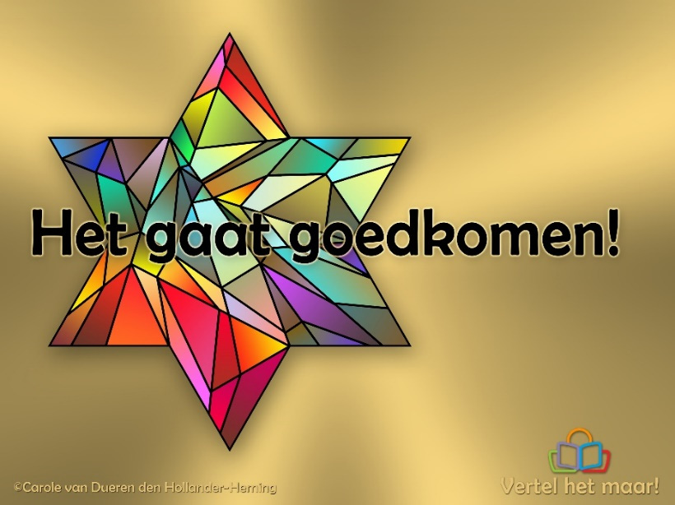

We lezen de volgende verhalen:

• Zondag 27 november: Lucas 1:5-25 - Thema: Schrikken van Gods liefde

• Zondag 4 december: Lucas 1:26-38 - Thema: Verrast door Gods liefde

• Zondag 11 december: Lucas 1:39-56 - Thema: Samen Gods liefde leren begrijpen

• Zondag 18 december: Lucas 1:57-80 - Thema: Johannes is een teken van Gods liefde

• Zondag 25 december: **Jezus maakt alles goed**

Eén van de kunstwerken is van Carla Veldhuis, een verhalenverteller en kunstenaar in hart en nieren. Als theatermaker vertelt ze verhalen via dans en drama, vanuit de liefde van God voor ieder mens. In de tuin staat één van haar sculpturen dat ‘Goedheid’ uitbeeld.



***ochtenddienst 20 november***

***voorganger: Ds. C.M. Baggerman-van Popering***

***laatste zondag van het kerkelijk jaar***

* *mededelingen*
* *intochtlied* Psalm 116 : 1 (*zanggroep*) – 3 – 8 (*allen*)
* *stil gebed*
* *votum en groet*
* Lied 919 : 1 (*zanggroep*) – 2 (*allen*) – 3 (*zanggroep*) –

4 (*allen*)

* *gebed om ontferming en om verlichting met de Heilige*

*Geest*

* *kinderen gaan naar kindernevendienst*
* *lezen:* Psalm 46 : 2 - 8
* *lezen:* Openbaring 22 : 1 - 5
* Lied 448 : 1 – 3 – 5 - 9
* *preek*
* Lied 444 : 1 – 2 – 3 – 4 – 5
* *inleiding dienst van de gedachtenis*
* Lied 340 b : Apostolische Geloofsbelijdenis
* *namen overledenen worden genoemd, kaarsen ontstoken*
* Lied 961 (*zanggroep bij elke kaars*)
* *stilte*
* *woord van bemoediging*
* *aansteken lichtjes voor hen wie gemist worden*
* “Herinner U de namen, Heer”: 1 – 2 (*zanggroep*) –

3 (*allen*)

* *dankgebed, voorbede, stil gebed en Onze Vader*
* *inzameling van de gaven*
* Evang. Lied : 1 (*allen*)– 2 (*zanggroep*)– 3 (*allen*) –

refrein (*allen*)

* *zegen*

***Symbolische schikking***

***bij de gedachteniszondag***

Het symbolische stuk is in twee gedeeltes. Rechts het aardse gedeelte.

Door kleur, stenen, zand, grassen = als beeld van de mens en de vergankelijkheid en enkele sempervivum plantjes= eeuwig leven. Verbeelden we het leven op aarde.

Het kruis markeert de scheiding. Links het hemels paradijs, het nieuw Jeruzalem met Levend water, waaraan verschillend groen, symboliserend de bomen met verschillende vruchten. Het verschil is duidelijk te zien. Wit, goud, veel groen, water. Een eeuwig paradijs.

Daar staan ook de 7 kaarsen, van de overleden mensen van dit jaar en vele waxinelichtjes van eerder overleden mensen.

Gebruikt plantaardig materiaal: kersen takken= zegen, paradijsvrucht. Klim-op= trouw, onsterfelijkheid. Mirte= heil, zegen , vreugde. Passieflora klimt tegen het kruis= lijden. Een enkele zonnebloem als beeld van God de Vader.

***avonddienst 20 november***

***voorganger: Drs. D. Versloot***

* *verwelkoming*
* Psalm 111 : 1 – 6

(Van ganser harte loof ik Hem)

* *Stil gebed*
* *Votum en groet*
* *inleidend woord*
* Lied 313 : 1 – 5 (Een rijke schat van wijsheid)
* *Schriftlezing* Job 28 : 12-28
* *Schriftlezing* Marcus 12 : 44-46
* Lied 364 : 1 – 2 – 5 – 6 (Hoor Gij ons aan)
* *Verkondiging*
* Lied 913 : 1 – 2 (Wat de toekomst brengen moge)
* *Geloofsbelijdenis*
* Lied 727 : 1 – 2 – 4 – 10 (Voor alle heiligen
* *Dankgebed en voorbeden*
* *Inzameling van de gaven*
* Lied 425 (Vervuld van Uw zegen)
* *Zegen*



***Gebed bij gedachteniszondag***

Aanstaande zondag is het eeuwigheids-

zondag, ook wel gedachteniszondag

genoemd. We gedenken wie ons ontvallen

zijn het afgelopen jaar. De psalm van deze

zondag is Psalm 46. Een Psalm waarin we

horen dat de aarde wankelt. Maar ook dat

God spreekt in de chaos. En waar God

spreekt, ontstaat rust. Komt er weer orde.

Dat horen we al in de eerste zinnen van de Bijbel, in Genesis. De aarde is woest en ledig, een chaos, en God spreekt en de chaos wijkt. Het is de rode draad die door de Bijbel heen loopt. En die hoop geeft. Ook in Openbaring, helemaal aan het eind van de Bijbel horen we hoe er chaos is, hoe God spreekt en de chaos wijkt. We horen van de nieuwe hemel en de nieuwe aarde. God laat niet los, ook als de aarde wankelt. Ook als je leven wankelt, wanneer je afscheid moet nemen van een dierbare. Je terecht komt in dat doolhof van rouw en gemis. Ja, alles om je heen kan soms lijken in te storten, maar God staat vast. Hij is aanwezig te midden van alle chaos in ons leven.

***Gebed:***

Als de aarde wankelt

en alles om ons heen stort in,

spreek dan, Heer,

uw verlossend woord,

bevrijdend, helend.

Schep orde in onze chaos.

Geef hoop.

Vernieuw wat gebroken is.

U, Schepper,

ademgever

aan alles wat leeft,

laat ons niet los.

*Annemieke Bosman*

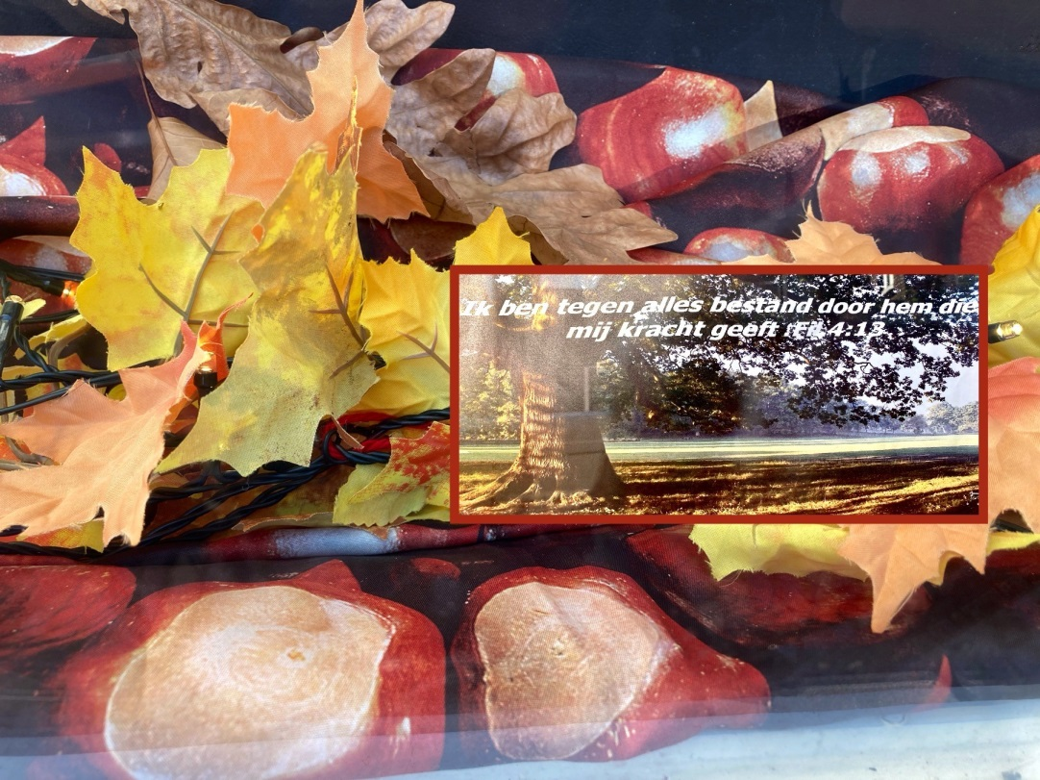

*etalage van onze kerk in*

*Herfstkleuren*

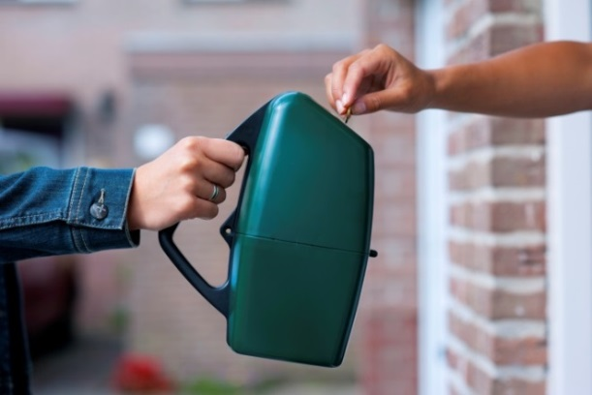

***Huis-aan-huiscollecte voor***

***vluchtelingenkinderen in Griekenland***

**Van 21 tot 26 november collecteren we voor vluchtelingenkinderen in Griekenland. Hun situatie is urgenter dan ooit. Meer dan 50.000 kinderen verblijven onder erbarmelijke omstandigheden op Griekse eiland of op het vasteland. Door de trage procedures zitten sommigen daar wel drie jaar.**

Een van hen is Ilana uit Afghanistan. Ze zegt: “Vier jaar geleden voelden mijn ouders zich gedwongen om te vluchten. Na een reis vol gevaren kwamen we met een hart vol hoop op Lesbos aan. De werkelijkheid in het vluchtelingenkamp was anders. De enorme hitte of bittere kou zijn verschrikkelijk. Soms is er geen eten, geen water en geen plek om te slapen. Alle onzekerheden maken me gek. Ons asielverzoek is al drie keer afgewezen.”

**Stukje welvaart delen**

Kerk in Actie, die de huis-aan-huiscollecte organiseert, helpt vluchtelingenkinderen in Griekenland met voedsel, kleding, zorg en onderwijs en probeert ze op een betere plek te krijgen. In honderden plaatsen in Nederland gaan collectanten van 21 - 26 november langs de deuren. “Kerk in Actie geeft op deze manier handen en voeten aan het delen van een stukje welvaart met onze naasten”, vertelt een collectecoördinator. “Het is schrijnend om te zien hoe wij in Europa omgaan met vluchtelingen, kwetsbare mensen die op zoek zijn naar een klein beetje veiligheid. Misschien is het slechts een druppel op een gloeiende plaat, maar voor mensen die zo’n druppel krijgen is het heel belangrijk.

De invloed die we

wel hebben, moeten

we benutten om iets

te doen voor kwets-

bare medemensen.”

**In de knel**

Kerk in Actie is het diaconale programma van de Protestantse Kerk in Nederland. De organisatie zet zich wereldwijd in tegen armoede en onrecht. De projecten van Kerk in Actie richten zich op mensen slachtoffer zijn van rampen en conflicten, mensen die niet in vrijheid kunnen geloven en mensen die leven in armoede. Een belangrijk deel van het werk van Kerk in Actie richt zich op kinderen die in de knel zitten door oorlog, armoede of uitbuiting. Kijk ook op kerkinactie.nl/griekenland.

**Geef gul aan de collectant!**

**Namens alle vluchtelingenkinderen in Griekenland: dank voor uw betrokkenheid.**

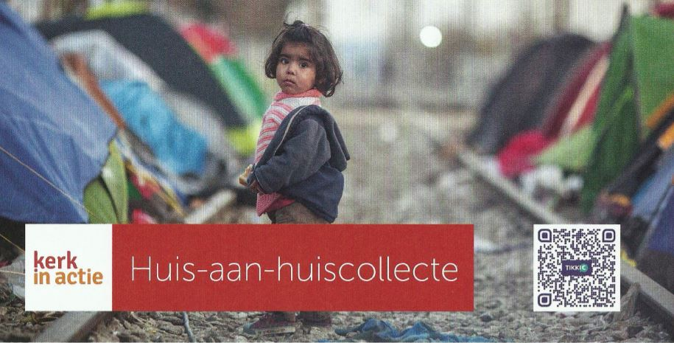

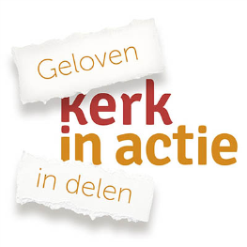

***adventscollecte 27 november***

***Onze kerk in actie tegen kinderarbeid in Colombia***

In de achterstandswijken van de Colombiaanse hoofdstad Bogotá groeien veel kinderen op in een onveilige omgeving met geweld en drugs(criminaliteit). Talloze kinderen helpen hun ouders na schooltijd op de markt of in de vuilnis. Stichting Kleine Arbeider is een bevlogen organisatie, die deze kinderen allerlei activiteiten biedt en hen weerbaar maakt. De kinderen leren samenwerken, conflicten oplossen, krijgen begeleiding om schooluitval te voorkomen en leren wat hun rechten zijn.

Het centrum is voor 100 kinderen en minderjarige jongeren een veilige haven te midden van een omgeving vol armoede, geweld en (drugs)criminaliteit. Kinderen leren prachtige producten van papier maken (filigraan) en leren groenten verbouwen in de moestuin op het dakterras van het gebouw. Ieder jaar kunnen 45 jongeren een koksopleiding van een half jaar volgen, waarin ze leren koken met gezonde Colombiaanse producten. De medewerkers leggen ook contacten met hun ouders, verzorgers, leraren.

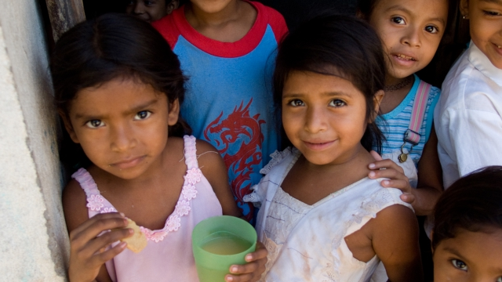

Je zult als kind maar opgroeien in een onveilige wijk met veel geweld en criminaliteit, zoals drugshandel. In onze grote steden hebben we ook achterstandswijken waar kinderen extra aandacht nodig hebben, maar in Colombia is dat nog veel erger. Veel kinderen staan er alleen voor, omdat hun ouders te hard moeten werken om de eindjes aan elkaar te knopen.

In de hoofdstad Bogotá is een christelijke organisatie die dit soort kinderen een veilige haven biedt. Het zijn kinderen die vaak voor of na schooltijd voor geld op de markt werken of vuilnis sorteren.



Het centrum biedt hen praktische trainingen: werken in een moestuin, prachtige producten van papier maken, of zelfs een koksopleiding.

Maar het belangrijkste blijft toch, dat ze náást deze kinderen gaan staan en hen langdurig ondersteunen. Dat is precies het verschil wat maakt dat deze kinderen ineens van kansarm tot kansrijk worden. Zoiets gun je ieder kind. Daarom collecteren we vandaag voor dit werk. We bevelen deze collecte via Kerk in Actie van harte bij u aan

*diaconie*

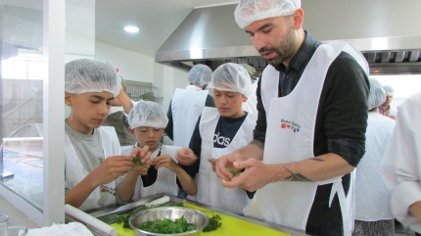



***Cantorij voor de Kerstnachtdienst***

Tijdens kerstnacht heeft al een aantal malen een gelegenheidscantorij met zangers uit beide kerken gezongen. Ook dit jaar willen we graag weer met een groepje enthousiaste zangers een aantal liederen voorbereiden voor de Kerstnacht. Ter ondersteuning van de gemeentezang en mogelijk ook een solostuk. Meerstemmigheid is afhankelijk van welke stemsoorten zich aanbieden.

Ingrid Rietveld wil ons weer helpen met het instuderen van de liederen. Een beetje thuisstudie is ook wel nodig. We willen graag gaan oefenen na de gedachteniszondag. Waarschijnlijk zal dat op vrijdag- of zaterdagmiddag zijn. Dat is een beetje afhankelijk van wanneer de meeste mensen kunnen.

Vind je het leuk om mee te zingen en daarvoor ook een paar keer te oefenen, weet je welkom! Aanmelden kan bij Joke Molenaar-Sosef e-mail [jokesosef@hotmail.com](mailto:jokesosef@hotmail.com)

***Levende Adventskalender***

Van 1 tot en met 24 december organiseren we samen met de Hervormde Gemeente een levende adventskalender. Elke avond zal iemand haar of zijn deur open zetten en iets organiseren. Heel veel mensen hebben zich als gastheer opgegeven en er worden leuke ideeën uitgewerkt! Volgende week wordt het rooster uitgedeeld waarop te lezen zal zijn welke deur er op welk moment opengaat.



***Weg uit Ruinerwold***

Nieuwsgierig geworden, mede door de rechtszaak, tv-uitzendingen en mediaberichten, heb ik het boek ‘Weg uit Ruinerwold’ gekocht.

In oktober 2019 wordt in een boerderij in Ruinerwold een ‘geheim’ gezin ontdekt. Een vader en zes kinderen wonen daar in volstrekte afzondering. Drie jaar later weet zoon Israël te ontsnappen en alarm te slaan. Hij vertelt daar openhartig over in zijn boek ‘Wij waren, ik ben. Weg uit Ruinerwold.’

Israël is de vierde van de negen kinderen van het Ruinerwoldgezin. De zes jongste kinderen zijn nooit aangegeven bij de burgerlijke stand, gingen niet naar school en kregen geen medische zorg.

De vader zag zichzelf als de nieuwe Messias, noemde zichzelf Prime Father, en bereidde zijn kinderen voor op een leven in een nieuwe wereld. Ze werden door hem gezuiverd van kwade geesten.

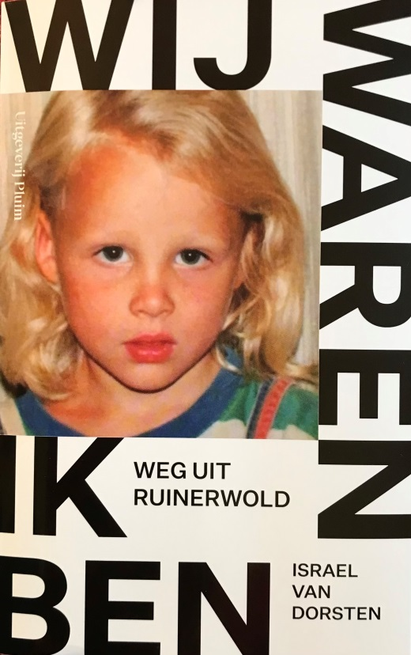

Maar er dwaalden ook geesten om hen heen waarmee ze

praatten. De vader indoctrineerde zijn kinderen met zijn

geloof, maakte ze angstig voor de buitenwereld en had ze

in zijn macht. Bidden zou hun enige redding zijn. Opstand

tegen hun vader werd meteen keihard bestraft.

De kinderen groeien op in een ware hel waar vaders geloof

wordt gepredikt van ’s morgens vroeg tot ’s avonds laat.

Zoon Israël wordt gebruikt als medium, een soort spreekbuis,

om contact te maken met de geestenwereld. Hij moet verplicht

buiten biddend rondjes lopen en met een zwaard worden

slechte geesten in zijn lichaam doodgeslagen waarbij hij vaak

buiten bewustzijn raakt.

Israël beschrijft in zijn boek hoe het onmogelijk was om een

eigen persoonlijkheid op te bouwen en hij beschrijft het gevecht

om zichzelf te zijn in een huis waar dwang en angst regeren.

Hij beschrijft ook de loyaliteit naar zijn vader, zijn broertje

en vier zusjes. Maar ook zijn kwetsbaarheid en het zoeken naar zijn identiteit.

Wanneer zijn vader een beroerte krijgt in 2016 en steeds zieker wordt, is dat voor Israël een ontnuchtering; niks Messias, maar gewoon een kwetsbare man. Al die jaren inzet voor een nieuw Hof van Eden lijkt voor niets.

Ontroerend is de ontwikkelingsdrang en veerkracht van Israël en de wijze waarop hij zich weet te ontworstelen aan een beklemmend systeem en verstikkende geloofswereld waarbij de rol van internet en social media een grote rol heeft gespeeld. Via draadloze wifi weet hij allerlei zaken van internet te plukken. En een stiekem aangeschafte smartphone blijkt later de springplank naar de vrijheid.

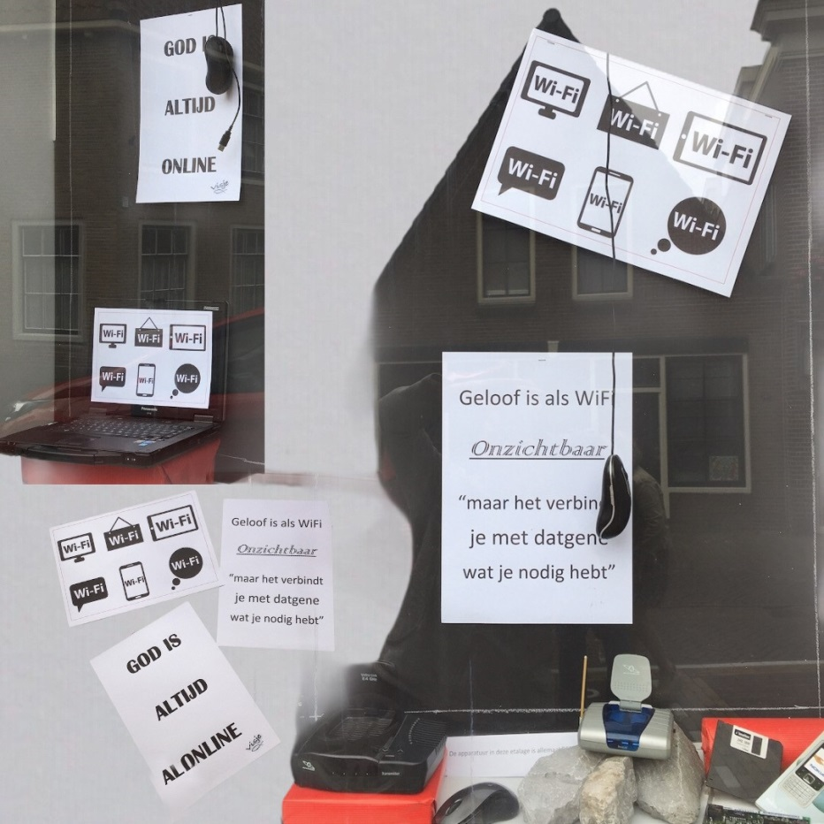

Bij het lezen hierover moest ik denken

aan de vitrine aan de voorzijde van onze

kerk die we in juni 2020 maakten waarin

we tussen wat oude computerapparatuur

een aantal spreuken hadden gehangen:

“God is altijd online” en “Geloof is als

WiFi, onzichtbaar, maar het verbindt

je met datgene wat je nodig hebt”.

Toen ik het boek had uitgelezen zag ik

de letterlijke en figuurlijke toepasbaarheid

van deze spreuken.

Met zijn boek wil Israël proberen om meer

aandacht te krijgen voor de gevolgen van

psychisch geweld. Het boek is geen

gemakkelijke kost, maar zeker de moeite

van het lezen waard.

Wie het wil lezen mag het van me lenen.

*Gerda Nijenhuis*

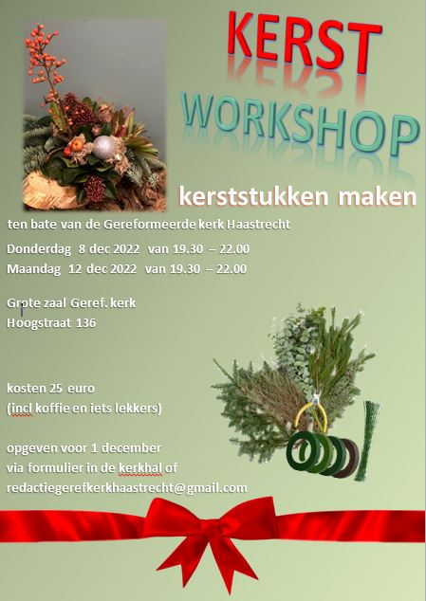





***Op weg naar de vrede***

Dit is de titel van de Kerstwandeling die op **vrijdag 16 december** gehouden zal worden in Haastrecht.

De kerken van Haastrecht, die samenwerken in het Hapis ( Haastrechts Platform voor Interkerkelijke Samenwerking) organiseren deze tocht. Onderweg wordt u verrast met live-scenes uit het Kerstevangelie, muziek en zang, fakkels en boodschappers. Als u het Kind van de Vrede gevonden hebt, is er na afloop chocomel en glühwein in een van de kerken en kunt u nog even napraten en nagenieten.

Dus schrijf het in uw agenda!!!

**U kunt starten vanaf 18.00 uur tot en met 19.30 uur** op het Concordiaplein bij gebouw Concordia in Haastrecht.

***Weet u welkom, we zien uit naar uw komst.***

*De voorbereidingsgroep*

***Zondagmiddaggesprek***

Zondagmiddaggesprek in de Hervormde Kerk Haastrecht over eenzaamheid

Zondag 27 november organiseert de Hervormde kerk Haastrecht voor het eerst een

‘zondagmiddaggesprek’: voordat de werkweek weer begint op zondagmiddag een open en

verdiepend gesprek over een actueel onderwerp rond zingeving en samenleving. Deze eerste

keer gaan we in gesprek met Jolanda Gerbrandts van Welzijn Krimpenerwaard over het

onderwerp eenzaamheid. Veel mensen, jong en oud, hebben te maken met verschillende

vormen van eenzaamheid. Hoe groot is dit probleem in onze samenleving en in onze

omgeving? En wat kun je doen om de eenzaamheid van een ander of van jezelf te

doorbreken?

Je hoeft voor de zondagmiddaggesprekken niet iets met de kerk of het geloof te hebben,

iedereen is welkom! Inloop met koffie vanaf 16:00u. Het gesprek begint om 16:15 en duurt

tot maximaal 17:00u. Daarna is er gelegenheid om nog informeel na te praten en soep en

een broodje mee te eten. Toegang gratis, er is een collecte voor de onkosten. Aanmelden kan

via de predikant van de Hervormde gemeente Haastrecht, ds. Joas van der Schoot:

joas.vanderschoot@outlook.com.

**Wilt u bijdragen aan de Vrij Uit? Dit stellen wij erg op prijs.**

**Zeker nu het verenigingsseizoen weer begint!!  
De volgende Vrij Uit komt 20 nov uit. Aanleveren via de mail voor 19 uur op vrijdag 18 nov:   
redactiegerefkerkhaastrecht@gmail.com**

**Gereformeerde Kerk Haastrecht**

**Predikant**

Ds. C.M. Baggerman-van Popering

IJsseldijk 234, 2922 BL Krimpen aan den IJssel

06 14 29 81 49

predikantgkhaastrecht@gmail.com

**Werkdagen**

Maandag, dinsdagochtend, dinsdagavond, donderdagavond, vrijdagochtend

**Scriba**

Renee Koolwijk, Marien Bos en Jelle Straver

Contactpersoon: Jelle Straver

06 390 80 317

Hoogstraat 134, 2851 BK Haastrecht

[scribagerefkerkhaastrecht@outlook.com](mailto:scribagerefkerkhaastrecht@outlook.com)

**Verhuur en gebruik gebouwen**

Wilma Aantjes

06 246 26 381

[w.aantjes44@gmail.com](mailto:kenjdenboer@kpnmail.nl)

**College van Kerkrentmeesters**

Teun Jager

0182 501688

Hans Mulder

06 494 09 1 65

IBAN nr: NL09 RABO 0118 5020 77,

Gereformeerde Kerk Haastrecht

**Redactie**

[redactiegerefkerkhaastrecht@gmail.com](mailto:redactiegerefkerkhaastrecht@gmail.com)

Corina van Rossum, Fija Steenbergen en Kees Verhoog

**Kerkelijk bureau**

[kerkelijkbureaugerefhaastrecht@outlook.com](mailto:kerkelijkbureaugerefhaastrecht@outlook.com)

**Geen Vrij Uit ontvangen?**

Mocht u geen Vrij Uit hebben ontvangen dan kunt u contact opnemen met de scriba.

Website: [www.gereformeerdekerkhaastrecht.nl](http://www.gereformeerdekerkhaastrecht.nl/)  
Facebook: [www.facebook.com/GereformeerdeKerkHaastrecht](http://www.facebook.com/GereformeerdeKerkHaastrecht)  
Kerkdienstgemist.nl: <https://kerkdienstgemist.nl/stations/2376-Gereformeerde-Kerk-Haastrecht>  
Kerkoproep.nl: <https://www.kerkomroep.nl/#/kerken/10728>